Basisstof 5

Verschil tussen aerobe en anaerobe dissimilatie.

- Aerobe (met O2) dissimilatie:
Stap 1: Glucose naar 2 pyrodruivezuur en daarbij komen 2 ATP vrij
Stap 2: Daarna gaat het van 2 pyrodruivezuur + 6 zuurstof naar 6 koolstofdioxide
en 6 water en 36 ATP komen erbij vrij!!
Totaal: glucose en 6 zuurstof geeft 6 koolstofdioxide en 6 water EN 38 ATP!!!

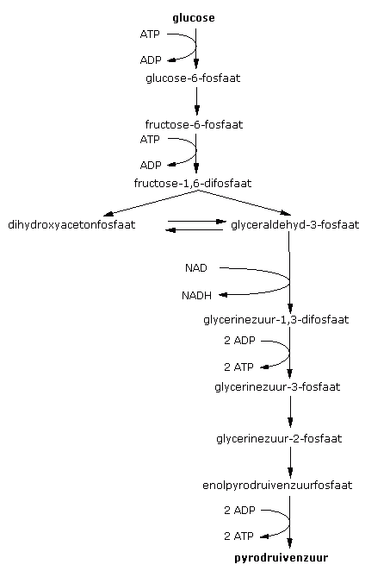
Stap 1 wordt ook wel de glycolyse (glyc=suiker, lyse=splitsing) (in cytoplasma) genoemd en stap 2 ook wel de citroenzuurcyclus met oxidatieve fosforylering (in het mitochondriën).

- Anaerobe (zonder O2)dissimilatie:
Alcoholische gisting
Begint bij glucose naar 2 pyrodruivezuur waarbij 2 ATP vrijkomt…in het cytoplasma (glycolyse).
Daarna gaat 2 pyrodruivezuur naar 2 ethanol en 2 koolstofdioxide zonder dat er ATP vrijkomt.
Totaal is dan glucose naar 2 ethanol en 2 koolstofdioxide en 2 ATP.

Melkzuurgisting
Komt voor in spiercellen.
Het gaat van glucose naar 2 pyrodruivezuur en 2 ATP naar 2 melkzuur.

Energie:
1 gram vet levert 38 kJ
1 gram eiwit levert 17 kJ
1 gram koolhydraat levert 17 kJ

Schadelijk aan eiwit verbranding is het vrijkomen van ammoniak, ureum en urinezuur. Teveel eiwit verbranding kan zorgen voor overbelasting van de nieren!

